Årsmelding 2024

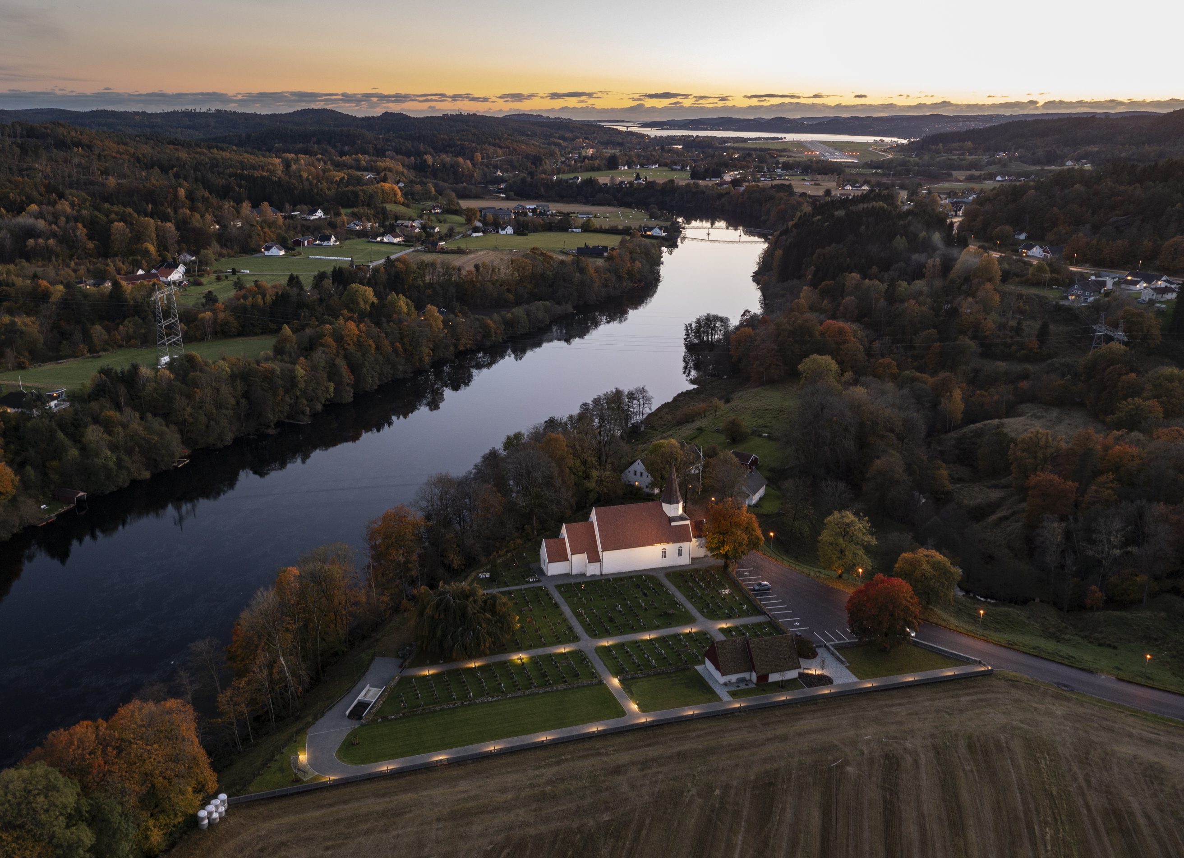 Foto: Trygve E. Tønnesen



Innledende kommentar
Årsmelding for 2024 inneholder rapporter fra ulike deler av menighetens virksomhet.
Statistikk og regnskap fremkommer på slutten av årsmeldingen.

Nytt fra årsmelding 2023 var at sokneprestens rapport ble innbakt i menighetsrådets årsberetning. Dette som en følge av at rapporteringsrutinene for prestene og prostene fra sentralt hold er endret fra 2023.

Tveit Menighetsråd
Formål til Den norske kirke:

”Kirkens oppgave er å bringe budskapet om Jesus Kristus som verdens Frelser til alle mennesker, uten hensyn til de motiver folk har for å søke kirkens tjenester. Den norske kirke skal være en bekjennende, misjonerende, tjenende og åpen folkekirke.”

Menighetsrådet

Merete Nilsen (leder)
Eva Ryen Rita Solum (nestleder vår 2025)
Aase Helene Røinaas Aabel (nestleder høst 2025)
Rolf Sannes
Gunn E. Bjerke
Jens Olai Justvik (sokneprest)
Vara:
Knut Anders Borgen, Jesper R. Lassen, Marit E. Jøssang, Hans Tore Skaiaa

Elisabeth Hansen (daglig leder, møteinnkaller og referent)

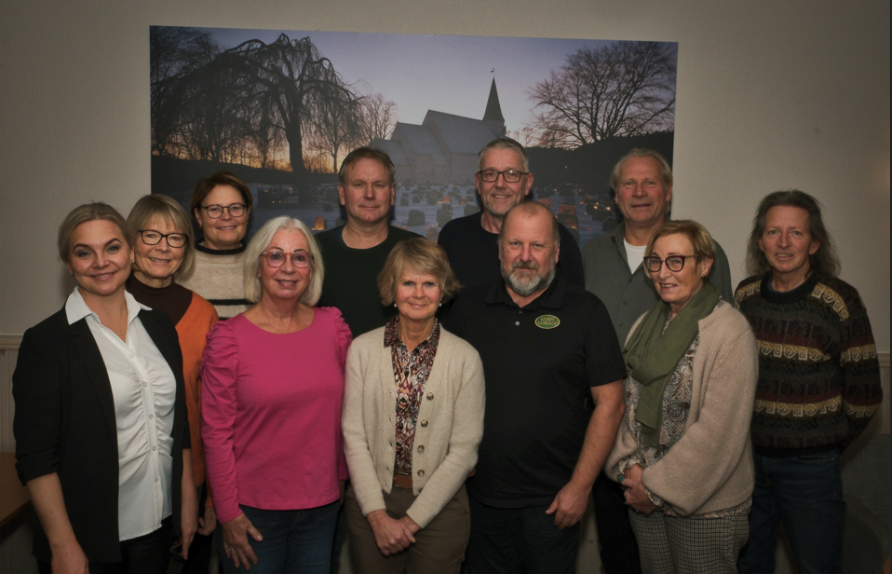

Menighetsrådet har behandlet følgende saker i 2024
Januar
Samarbeidsavtale om misjon.
Årsbudsjett for 2024.
Årsmøte for menigheten.
Vasking i underetasjen på menighetshuset.
Ansettelse av ny kirketjener

Februar
Menighetens representant på Årsmøte i Kirkens SOS 12. mars og Kirkens Ungdomsprosjekt (KUP) 17.april.
Søknader om ekstra midler i arbeid innenfor barn og ungdom og
støtte til kantor Ruth Sandvik for tur til Amsterdam med kantorene/ musikansatte i menighetene i domprostiet
Revidering av Erkjentlighetsgaver og andre former for oppmerksomhet.
Givertjeneste og Profundo.
April
Godkjenning av regnskapet 2023
Godkjenning av Årsmeldingen 2023
Gammel Messehagel.
Verdi og måldokument til KKF.

Mai
Møter høst og vinter 2024
Erkjentlighetsgaver

September
Støtte til moped, Tanzania
Støtte til kirketak
Søknad til Riksantikvaren
Søknad om støtte til trosopplæring (tweens og ledertrening)
Søknad om permisjon fra nestlederrolle og AU

Oktober
Kristiansand Kirkelige Fellesråd økonomiplan 2025-2028
delegasjonsreglement og økonomireglement
SOLIDUS
kirka vår
Bibler til Brudepar og konfirmanter
RETNINGSLINJER IFT. FOTOGRAFERING
menighetsuke 2025
trosopplæringskonferanse 2024

November
Offerliste 2025-2027
Plan for menighetsråd og AU våren 2025
Valg av leder og nestleder for 2025
Menighetsuka 2025, sak fra forrige møte

Desember
Budsjett 2025
Menighetsuka
Givertjeneste

Året 2024

Et år i uroens tegn – men i håp!

Dette året har vært preget av motsetninger. I det ene øyeblikket kjenner vi på optimisme og i neste øyeblikk kan vi kjenne oss maktesløse. For vi rystes av en verdenssituasjon som påvirker oss, hvor krig, kampen om sannhet og respekten for landegrenser treffer oss med full styrke.
Men tross disse uværsskyer viser tallene for Tveit menighet en gryende vekst og vitner om en menighet som er aktiv og fremoverlent. Dåpstallene er høye, og de forskjellige aldersgruppene innen trosopplæringen har fått tilbud ut fra ressurser og muligheter.
Konfirmasjonstallene for 24/25 er i skrivende stund 29. Dette er en stor gruppe og vitner om at menigheten har lykkes med å engasjere og skape et godt rom for denne gruppen.
Som menighet er vi også stolte av gudstjenestene våre som favner alle generasjoner og bygger på kirkeårets skiftninger. Og vi kan også merke en økning i besøkstallene, noe som er særdeles gledelig.
Når det gjelder økonomi er dette en krevende øvelse. Men menighetsrådet og staben har stadig fokus på dette. Og for tiden jobbes det med forskjellige løsninger for å øke inntektene. Utfordringen er herved gitt.
Vi er en menighet som er velsignet med mange frivillige. Uten dere hadde det blitt magert. Og i det siste året har flere kommet med, noe som igjen er med å bygge menighetsfelleskapet og at vi kan operere på flere plattformer. Tusen takk alle sammen.
Musikklivet i menigheten er allsidig, noe vi stadig får positive tilbakemeldinger på. Dette gir seg utslag i 2 kor, band og ikke minst dyktige solister. Og så må vi nevne kirkekoret som har blitt en viktig ressurs som forsanger på gudstjenestene.
Når det gjelder samarbeid med skolen, barnehager, idrettslaget, og diverse foreninger og lag er klimaet meget godt i Tveit. Dette samarbeidet er helt avgjørende for å skape en trygg oppvekst og en god hverdag i Tveit.
Tveit menighet ønsker å være en trygg, aktiv og livskraftig folkekirke som når brett ut. Folkekirkens pre er at her er det plass for alle hvor ingen måles på tro og ferdigheter. Men på det faktum at vi er mennesker i alle regnbuens farger, hvor vi kan møte hverandre ansikt til ansikt, ærlig og sårbart under en åpen himmel.
Så til slutt. Det vi ønsker oss mest av alt for fremtiden er å se, inkludere og engasjere i en verden som trenger lys, håp og ikke minst fred. Og i tillit til kirken Herre, den korsfestede og oppstandne Jesus Kristus, går vi frimodig inn i de utfordringene som ligger foran oss.

På vegne av Tveit menighet
Jens Olai Justvik
Sokneprest

Situasjonen i soknet

Det har vært et innholdsrikt år i Tveit menighet med mange aktiviteter og menneskemøter. Vi håper og tror at alle som har vært innom menigheten har blitt sett og inkludert og opplevd en menighet som ønsker å engasjere.

Året 2024 har også vært et år med mange omstillinger, spesielt i stab, hvor det både har vært strukturelle endringer og flere utskiftninger i løpet av året. De strukturelle endringene var resultat av en prosess ledet av Kirkelig fellesråd for å slå sammen daglig leder funksjon i Hånes og Tveit. Daglig leder ressursen i Tveit er redusert samtidig som Tveit har fått en koordinator stilling. Et annet resultatet av denne prosessen er at fra 4.kvartal virker diakonen i Hånes også noe i Tveit.

Bemanningsmessig har det også vært utskiftninger. Tidlig vår begynte Anne Veronika Dahl som kirketjener da Øyvind Brennsæter begynte i en annen stilling for Kristiansand kirkelige fellesråd. I juni gikk daglig leder Ellen Najmy Mørch av med pensjon og menigheten var uten daglig leder frem til september da Elisabeth Hansen startet som felles daglig leder i både Hånes sokn og Tveit sokn. De strukturelle endringene som har vært med deling av daglig leder i to sokn skal opp til evaluering i løpet av 2025.

Givertjenesten
Tveit menighet har ingen giverkomite. Men har i løpet av sommeren 2024 startet menigheten med Solidus CRM som får satt givertjenesten i et system. Det er gjennom Solidus enkelt å bli giver i Tveit. Giverinntektene har gått ned i løpet av 2024 og det er viktig å fortsette arbeidet med å få økning i faste inntektene til menigheten, så menighetsrådet kan lønne stillingene de har ansvar for og fortsette alt det flotte arbeidet i menigheten har per i dag.

Åpning av nye Tveit gravplass
Onsdag 23. oktober var det offisiell åpning av ny utvidet gravplassen i Tveit. Inviterte var representanter fra prosjektet, entreprenører, Parkvesenet, tros- og livssynssamfunn, gravferdsbyråene og ikke minst bygdas innbyggere og menighetens medlemmer.

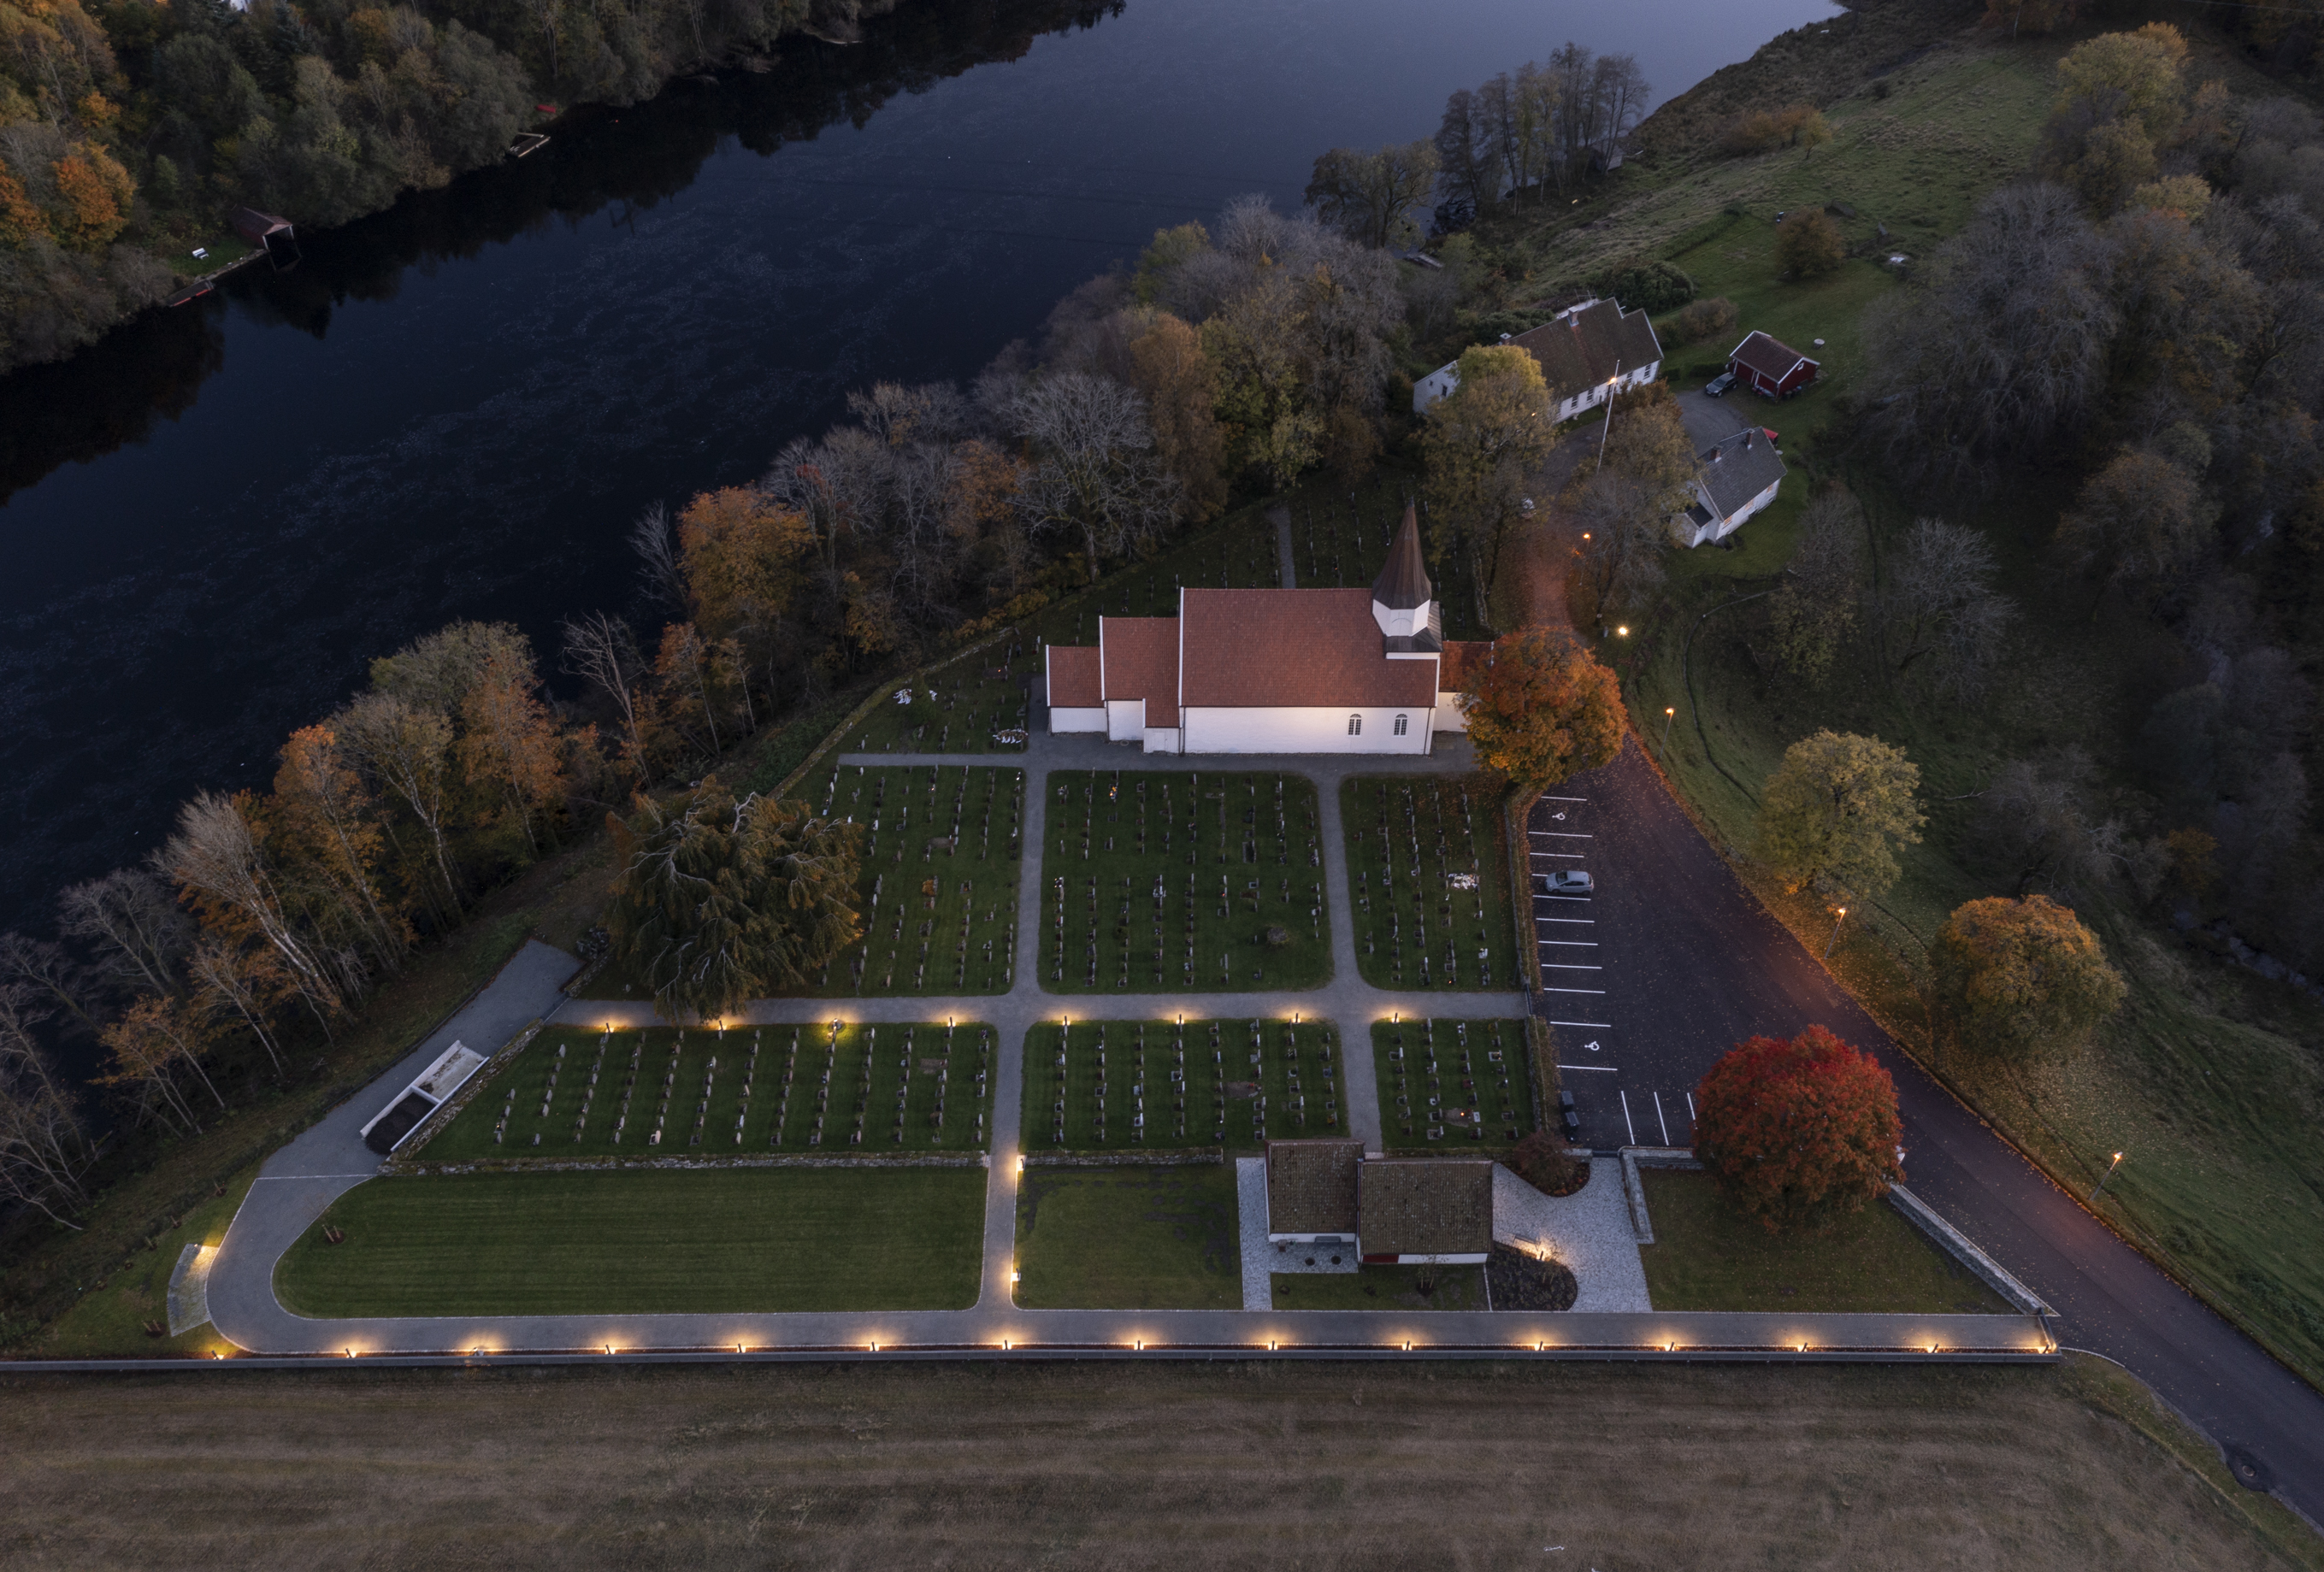
Det ble holdt foredraga om “hva er en gravplass” ved Ida Marie Høeg, Tveit historielag ved Birger Tvedt fortalte om gravskikker i Tveit gjennom tidene og Tveit Veterankorps deltok med musikalske innslag. Ordfører Mathias Bernander holdt en personlig hilsen, og sto for den offisielle åpningen av gravplassen. Det ble en fin ettermiddag.

Aktiviteter / tilbud i menigheten
Ukentlige/faste aktiviteter
- Tveit og Hånes kirkekor: torsdager fra kl 19.00
- Hånes og Tveit barnekor: torsdager fra kl 17.15 (øver i Hånes kirke)
- Tweens-klubb etter skoletid: onsdager i partallsuker
- Åpen kirke onsdager kl 18.00 - 19.00
- Andakt på Kvales omsorgssenter annen hver uke
- Gudstjeneste
Andre aktiviteter/tilbud. Annet arbeid
- Supertorsdag med middagsservering
- Hverdagsprat ca en gang i måneden
- Konfirmantundervisning
- Ungdomsarrangement med kveldstilbud 2-3 ganger pr halvår
- Trosopplæringsaktiviteter/tiltak
- Kirke-skole/barnehagesamarbeid
- Råd, utvalg og grupper
- Praktisk dugnadsarbeid
- Bibelgrupper i hjemmene
Andre arrangementer/tilbud i kirka gjennom 2024 eksempler
- Feiring av nytt kirketårn
- Menighetsuke med variert program fra temakveld til basar.
- Inspirasjonskveld-misjonsprosjekt i Tanzania
- Misjonsverksted julebasar
- Til alle tider - konsert
- Menighetens julekonsert
- Julemysteriet (konsert)
- Åpning av utvidet del på Tveit kirkegård
- Vigsling av ny gravlund

En stor takk til alle frivillige som bidrar til at vi kan ha all denne fine aktiviteten i menigheten vår. Mange utrykker både glede og stolthet over menigheten og arbeidet de får være med på. Det frivillige arbeidet skaper samhold og bygger mange fine relasjoner mellom mennesker.

Alt arbeider fra frivillige som gir av sin tid enten av og til eller ofte under gudstjenester og aktiviteter settes stor pris på. Tusen Takk!

Informasjon
Til informasjon om hva som skjer i Tveit menighet benyttes:
- Tveit menighets nettside: www.tveitmenighet.no
- Facebook: Tveit menighet
- Digitale infoskjermer i våpenhuset i Tveit kirke og ved inngang til kirkesal i Tveit menighetshus.
- Folder med beskrivelse av program for den neste perioden i våpenhuset i Tveit kirke og sofagruppe i gang i Tveit menighetshus.
- E-post og SMS blir benyttet i kontakt med de frivillige.
- Menighetsbladet, “Bladet vårt”

______________________ ____________________
Merete Nilsen Elisabeth Hansen
Menighetsrådsleder daglig leder

Staben i Tveit menighet
Sokneprest 100%:
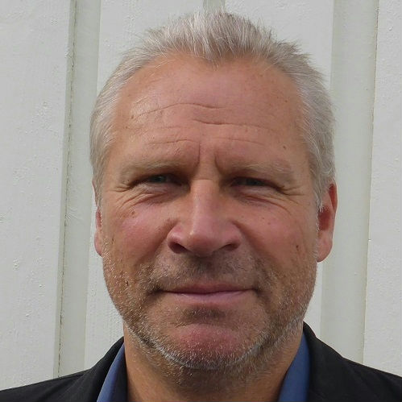
Jens Olai Justvik, tlf. 90910311
E-post: jj289@kirken.no

Daglig leder 30%:
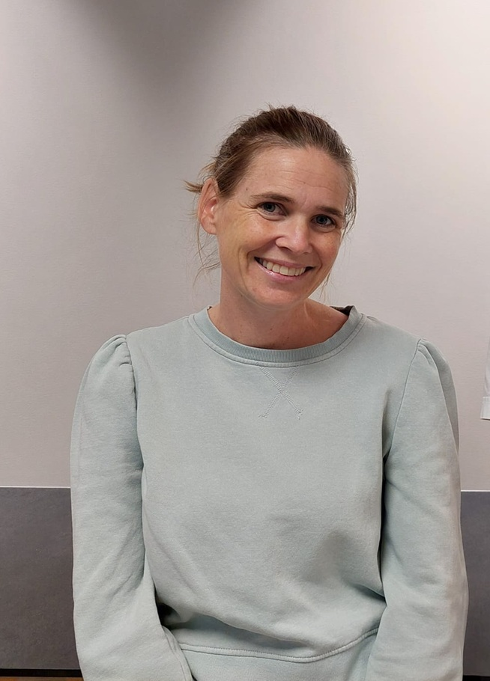
Elisabeth Hansen, tlf. 95 29 06 74
E-post: EH952@kirken.no


Menighetspedagog 80%:
Lise Jortveit Foshaugen, tlf. 91134714
E-post: lf369@kirken.no

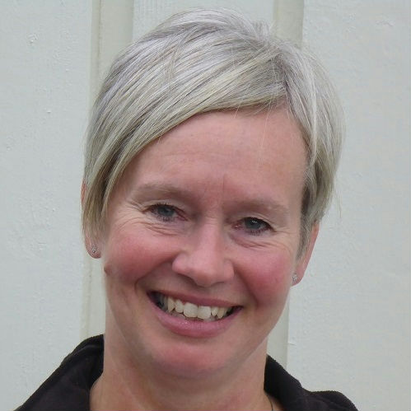
Kantor 50%:
Ruth Loland Sandvik, tlf. 98482629
E-post: rs454@kirken.no


Kirketjener 60% - Koordinator 20% - Trosopplærer 20%
Anne Veronika Dahl, tlf. 92253238
E-post: ad486@kirken.no

Regnskapsfører 10%:
Sofie Neverdal Olsen (permisjon fra mai 2024)
Kontor hos kirkevergen
Årsmeldinger fra arbeid og utvalg i menigheten

Trosopplæring (Fra 2025: kirkelig undervisning og læring)
Først og fremst, tusen takk til alle som legger ned tid og ressurser i menighetens arbeid for barn og unge! Uten så mange dyktige, frivillige medarbeidere hadde vi ikke hatt det arbeidet vi har i dag.
Tidsavgrensede tiltak gjennomført i 2024 (breddetiltak)
0 år: Dåp og dåpssamtale
Det satses på dåp i Tveit menighet, noe som gjenspeiles i dåpstallene. Alle døpte får en egen personlig dåpsengel som står i kirken ut kalenderåret. Hver gudstjeneste bes det spesielt for alle dåpsbarna.
1 år: Englesøndag
Søndag 14. januar møtte 12 dåpsbarn fra 2023 med følge opp for å hente dåpsengelen sin. Mye sang og musikk beriket den barnevennlige gudstjenesten.
2 år: Familiemiddag
Alle 2-åringer med familie ble spesielt invitert til å komme på en Supertorsdag. De fikk bli kjent med tilbudet og de fikk også en siste anledning til å hente dåpsengelen sin.
4 år: Fest på slottet
I oktober inviterte vi alle 4-åringene til fest på slottet. Tveit kirke er nemlig slottet til Jesus, kongen over himmel og jord. På lørdagen var 4-åringene med på en skattejakt og oppdagelsesferd på slottet. De fikk også se et teaterstykke om skapelsen utarbeidet av «De minstes teater». Teaterstykket ble framført av Tove Langnes, Ruth L. Sandvik (kantor) og Lise J. Foshaugen (menighetspedagog). Under gudstjenesten på søndagen fikk 4-åringene boka Fest på slottet. Hånes og Tveit skolekorps og et band medvirket på gudstjenesten. Det var stas! Totalt deltok 12 4-åringer på opplegget.
Første klasse: Skolestartgudstjeneste
I august ble alle skolestartere invitert til å ta med seg skolesekken sin til gudstjeneste. I løpet av gudstjenesten fikk sekken tilført nytt innhold, nemlig boka Tre i et tre. Boka handler om tre seksåringer som også nettopp har begynt på skolen. Både på skolen og i kirka hører de fortellinger fra Bibelen, og de har en hemmelig klubb! Et eget band medvirket på gudstjenesten.
Andre klasse: Jul på bondegården
Vi er veldig takknemlig for at Tomas D. Gabrielsen inviterer alle andreklassingene hjem til gården sin til en førjulsamling i desember. Hele 18 andreklassinger ble med på opplegget i 2023 og det var en suksess, men i 2024 var det så få påmeldte at arrangementet utgikk. Vi prøver igjen i 2025!
3. klasse: Tårnagenthelg
I april inviterte vi igjen alle tredjeklassingene i Tveit til å være med på tårnagenthelg. På lørdagen var barna med på å løse oppgaver og oppdrag i kirka. De var også med og planla og forberedte gudstjenesten til dagen etter. Therese D. Gabrielsen, Hans Bøhn Andreassen og et par foreldre stilte som ledere i tillegg til menighetspedagog. Ti barn var med på opplegget. Bønnevandring under gudstjenesten med flere stasjoner var vellykket. Therese D. Gabrielsen rappet og barna sang Tårnagentsangen. Et eget band medvirket også!
4. klasse: Pizzafest og intro til Tweens
4. trinn ble invitert til å delta på sommeravslutningen til Tweens. Siden 4. trinn slutter på skolen en time tidligere enn mellomtrinnet, ble de invitert til å komme rett etter skolen for å bli litt husvarme. Denne timen ble brukt til å bli kjent og leke litt felles leker. Det kom en stor gjeng, og mange av disse barna fortsatte å komme på Tweens utover høsten.
6. klasse: Lys våken
Første helgen i desember overnattet 12. sjetteklassinger og flere ledere (både miniledere og voksne) i Tveit kirke. Barna hadde gudstjenesteverksted, og det ble arrangert en rekke leker og aktiviteter. Noen av barna laget taco sammen med noen flotte foresatte, og andre lagde lyslykter som senere pyntet våpenhuset. Kvelden ble avsluttet med nattkino inne i kirken, og like over midnatt var det helt stille i kirken – tro det eller ei!
Etter en solid frokost laget av foresatte var det klart for gudstjeneste i kirka. Det var fint å ha med så mange medvirkende barn i gudstjenesten. Under gudstjenesten var det stasjoner hvor man blant annet kunne tenne lys og skrive bønner. Et band medvirket også på gudstjenesten. Tusen takk for alle som bidro til en fin helg!
7. klasse: Lys våken minileder
Hele 14 barn fra 7. trinn deltok på minilederkurs i forkant av Lys våken. Kurset hadde en praktisk tilnærming til lederrollen og ble holdt av Anne Veronika og Lise.
8. klasse: Konfirmantinfo
I mars ble det avholdt et eget informasjonsmøte for neste års konfirmanter med foresatte. Omtrent 20 konfirmanter møtte opp, og påfølgende høst startet det opp 29 nye konfirmanter.

Kontinuerlige tiltak gjennomført i 2024
Tweens

Antall møter i året: Annenhver onsdag (følger skolens ferier)
Ledere – navn: Rita Solum og Lise Jortveit Foshaugen. I tillegg har flere voksne vært innom som ledere på enkeltarrangementer.

Rapport om aktiviteten:

Tweens ble startet opp våren 2024 og er et tilbud for 5. – 7. klasse etter skoletid annenhver onsdag fra klokken 13.00 – 15.30. Hvert møtepunkt starter med en liten samling før det serveres et måltid rundt et felles langbord. Deretter er det ulike aktiviteter og leker. Det er god oppslutning og en positiv gjeng! Fra høsten 2025 er det ønskelig å få med noen som nå går på 7. trinn med som ungdomsledere.

Vi ser en økning i oppslutning rundt Lys våken og minilederkurs i 2024. Kanskje kan dette henge sammen med det kontinuerlige tweensarbeidet? Det at man kjenner flere av barna fra tweens fra før gjorde i alle fall gjennomføringen mye enklere.

Felles ungdomskvelder sammen med Hånes menighet

Antall møter i året: 5
Ledere – navn: Elisabeth Aavitsland Fjermeros (tweens- og ungdomsarbeider i Hånes menighet), Lise J. Foshaugen (menighetspedagog i Tveit menighet).

Rapport om aktiviteten:

Gjennom året arrangeres det noen felles ungdomskvelder for ungdomstrinnene på Hånes og Tveit. I 2024 har det blant annet blitt arrangert spillkveld, temakveld med besøk fra KUP, bakekveld og førjulskveld.

Dette er et svært verdifullt og spennende samarbeid under utvikling. Med ny, felles ungdomsskole på Lauvåsen vedtatt er det også helt nødvendig å være proaktive.

Konfirmantarbeid

Årsmelding fra: Konfirmantåret 2023 - 2024
Antall medlemmer: 32
Antall møter i året: Annenhver onsdag. I tillegg til dette: bli kjent kveld, presentasjonsgudstjeneste, lysmesse, ungdomsgudstjeneste og ungdomskveld sammen med Hånes, KN-aksjon, leir, samtalegudstjeneste, konfirmasjonsgudstjeneste og to valgfrie gudstjenester.
Ledere – navn: Jens Olai Justvik (sokneprest) og Lise J. Foshaugen (menighetspedagog). Ruth L. Sandvik (kantor) er innimellom med og øver på sanger som konfirmantene møter igjen på gudstjenestene de er med på. Diakoniutvalget serverer mat på samlingene.

Rapport om aktiviteten:

Vi møtes annenhver onsdag rett etter skoletid. Hver samling starter alltid med et felles måltid tilberedt av menighetens trofaste diakoniutvalg. Dette er en verdifull gave på mange måter. Ikke bare får konfirmantene næring slik at de blir klare for læring, men de opplever også å bli sett av voksne og det bygges broer på tvers av generasjoner.
Undervisningen legges opp så praktisk og dialogbasert som mulig. Faste rammer som dagens bibelfortelling, stasjoner og bønnevandring skaper forutsigbarhet for konfirmantene. I løpet av året møter konfirmantene ulike eksterne aktører som Blå Kors, Kirkens Bymisjon og Andås begravelsesbyrå.
Det er utfordrende å formidle kirkens tro og lære på en fengende måte. Vår erfaring er at variasjon mellom innslag trospraksiser, dagsaktuelle temaer, digitale verktøy, dialog og aktivitet er med på å gjøre undervisningen mer interessant.
Flere av samlingene er sammen med Hånes menighet.

Årsmelding fra: Trosopplæringsutvalget

År:
2024

Antall medlemmer:
4

Antall møter i året:
1

Medlemmer– navn:
Rolf Sannes
Rita Solum
Jens Olai Justvik (sokneprest)
Lise J. Foshaugen (menighetspedagog)
Utvalget ønsker å få med et par medlemmer til.

Rapport om aktiviteten:
Det ble i november gjennomført et møte i trosopplæringsutvalget. Utvalget gikk da gjennom eksisterende trosopplæringsplan og drøftet styrker, utfordringer og ønsker for det videre arbeidet.

En ny plan for kirkelig undervisning og læring er under utarbeiding. Rammeplanene er tidligst ferdige i 2026 og Dnk er dermed i en mellomfase mellom to planer; fra trosopplæring til kirkelig undervisning og læring. Det skal dermed ikke lages noen ny lokal plan enda.
Hovedtrekkene i den nye planen er at den henvender seg til både alle døpte og alle interesserte i et livslangt perspektiv. Det oppfordres til en enda mer helhetlig tekning hvor skillet mellom tidsavgrensede og kontinuerlige tiltak forsvinner.
Undervisning og læring inngår i menighetenes samlede plan for arbeidet i soknet i stedet for å være beskrevet i en egen plan. I Kirka vår blir trosopplæringstiltak kalt undervisningsaktiviteter. Rapportering av kirkelig undervisning og læring skjer helhetlig og tverrfaglig i «Kirka vår – samlet plan» f.o.m våren 2025. Det er viktig å understreke at en ny plan ikke betyr at alt arbeidet som drives i soknet skal endres! Menighetsrådets og stabens fremtidige arbeid med menighetens strategi og fokusområder blir toneangivende og viktig for trosopplæringsutvalgets videre arbeid.

Årsmelding fra samarbeid mellom kirke og barnehage/skole
Barnehagegudstjeneste
Torsdag 19. desember var alle barnehagene i Tveit invitert til en egen barnehagegudstjeneste. Alle fire barnehagene, Brattvolltoppen familiebarnehage, Læringsverkstedet, Refshalen og Trollstua barnehage, var representert. Barna fikk se en dramatisering av juleevangeliet. De fikk også synge julesanger og gå rundt julekrybba. Dette er en verdifull tradisjon som har stor betydning for Tveit menighet.
Pilegrimsvandring med 5. trinn
Tirsdag 21. mai ble det arrangert en pilegrimsvandring for 5. trinn. Dette er et samarbeid mellom Ve skole, Tveit Historielag, Bygdekvinnelaget og Tveit menighet.
Dagen startet på Knarestad og avsluttet i Tveit kirke. Ingrid Wisløff Jæger medvirket med sin imponerende historiske innsikt og fortellerevne. Bygdemuseet på Knarestad, tømmerfløring på elva, Boen med fossen, gravhauger fra bronsealderen, dyrskuplass på Karlsmoen, gamle ferdselsveier til Tveit kirka og Tveit kirkes historie og utforming er sentral tematikk denne dagen.
Skolegudstjeneste
Torsdag 19. desember hadde vi gleden av å ha skolegudstjeneste i Tveit kirke. For oss som kirke er det verdifullt å ha et så godt samarbeid med skolen som vi har. Både lærere og elever viser begeistring og vi setter stor pris på få være en del av dette. Elever fra skolen bidrar under gudstjenesten, det håper vi å fortsette med også i fremtiden.
Lysmessa
Torsdag 12. desember ble det arrangert lysmesse i Tveit kirke. Dette er et samarbeid med Ve skole. Konfirmantene gikk inn i prosesjon ikledd hvite kapper bærende på hvert sitt lys. Elever og konfirmanter medvirket med tekstlesning, sang og musikk i gudstjenesten.
V/ Lise J. Foshaugen og Jens Olai Justvik

Årsmelding fra: Diakoniutvalget

År: 2024

Aktivitetens navn: Årsrapport

Antall medlemmer:6

Antall møter i året: 2

Ledere – navn:
Leder: Eva Knutsen Ryen
Nestleder: Gyrd Kjevik
Medlem: Tonhild Borgen
Medlem: Randi Bøhn
Medlem: Marit Jøssang
Medlem: Turid Bru Benestad
I tillegg har vi hatt god hjelp av pensjonister til servering på våre aktiviteter.

Rapport om aktiviteten:
- Det er gjennomført 2 planleggingsmøter dette året i tillegg til organisering via telefon og meldinger.
- De to onsdagene i måneden hvor Jens Olai Justvik har holdt andakt på Kvale har to fra diakoniutvalget servert kaffi og kaker.
- To onsdager i måneden har vi servert et måltid til konfirmantene når de kommer rett fra skolen for å ha undervisning på menighetshuset.
- Har hatt ansvar for å se at konfirmantkappene er i god stand før og etter lysmessa og konfirmasjonen

SUPERTORSDAG

Vi har gjennomført seks arrangementer: 29/2, 25/4, 30/5, 19/9, 24/10 og 28/11.

Antall som deltar varierer fra 25 til 40 personer.

Vi har hatt gode middager fra Frk Hangeland. Med gode «kjøkkenhjelpere», møte- og aktivitetsledere er det alltid god stemning og fornøyde gjester!

Supertorsdag er noe vi absolutt bør fortsette med!

V/ Rita Solum

Årsrapport fra Misjonsutvalget for 2024
Misjonsutvalget for Tveit Menighet består av: Marianne Gabrielsen, Asle Jøssang og Marit Jøssang. I flere år har menigheten støttet Stefanus-alliansen med kr. 15 000,- og dette vil vi fortsette med i en periode til.
Det er i tillegg blitt opprettet kontakt med en luthersk masai menighet i Nord-Tanzania. I september 2024 ble det arrangert en misjonskveld med fokus på arbeidet som gjøres i menigheten av presten Philemon. Det er store områder han besøker og Kr. 20 000,- ble samlet inn til innkjøp av motorsykkel. Vi er nå i ferd med å etablere formell kontakt med denne menigheten/bispedømmet med tanke på videre engasjement fremover. Dette kan dreie seg om pengestøtte til infrastruktur, forbønn og evt. reiser til gjensidig støtte.
Hvert år har Misjonsbasaren, med Marianne Gabrielsen i ledelsen, bidratt med pengestøtte til deres prosjekt for albino barn i Haydom med kr. 15 000,-. I tillegg har både Stefanus-alliansen og nå også masai misjon mottatt støtte fra basarpengene, og vi er takknemlige for at dette vil fortsette.
Det er viktig at misjons perspektivet får fokus i vår menighet, at misjonsprosjektene tas med i kirkebønnen og at kollekten går til misjonsprosjekter minimum et par ganger i året.
På vegne av Misjonsutvalget,
Marit E Jøssang

Årsmelding fra: Bladet Vårt

Utvalgsmedlemmer/styremedlemmer/ledere – navn:

Redaksjonen består av: Lars Hollerud (Hånes), Lærke Jesper Lassen og Asle Jøssang (Tveit)

Positive erfaringer siste år:
Nok et år har vi utgitt to nummer av vårt felles menighetsblad. For denne komitéen innebærer det en passe arbeidsmengde. Høstnummeret hadde Lærke Jesper som vikarierende redaktør. Vi forsøker å lage et blad som både lager stoff relatert til den kirkelige virksomheten og som kan skape refleksjon om åndelige forhold. Vi satser også på stoff av mer allmenn interesse, men som også kan binde «bro» til menighetene.

Utfordringer for det nye året:
Planen er å fortsette i samme leia, som vi erfarer leserne setter pris på. Utfordringen er stadig å finne og lage stoff som både fanger interesse, som løfter og har betydning.

Vi ønsker også å styrke komitéen med flere medlemmer.
Asle Jøssang (redaktør)

Årsmelding Kirkemusikk 2024
Gudstjenester
Det har vært band på 10 gudstjenester, derav Mi Tierra ei gang. Det har vært solister (sang, instrumentalist) på 22 gudstjenester, og på galleriet har det vært 97 forsangere. Kirkekoret har medvirket på flere gudstjenester. Hånes og Tveit barnekor har medvirket på en gudstjeneste, Hånes skolekorps på en gudstjeneste, Tveit Veterankorps på gudstjeneste på Knarestad.
Konserter
I Menighetsuka 2023 fremførte Tveit og Hånes kirkekor sammen med Lund kirkekor «Håpsmesse» av Ben Tore Beisland. Medvirkende Aase Helene R. Aabel og Karoline W. Aas, Therese D. Gabrielsen, Tomas Gabrielsen, Erik hammer Staalesen, Ben Tore Beisland, May-Linne Danielsen, Ruth L. Sandvik.
Søndag 5. mai var det «Vårkonsert» i Tveit kirke. Medvirkende Tveit og Hånes kirkekor, Therese D. Gabrielsen, Jakob Ommedal, Tomas Gabrielsen, Torgeir Wadseth.
Onsdag 30.oktober Salmekveld til minne om Svein Ellingsen i Kristiansand domkirke. Tveit og Hånes kirkekor medvirket i kor på over 200 sangere.
Torsdag 14. november «Til alle tider. Kveldskonsert i Tveit kirke». Aase Helene Røinaas Aabel hadde ansvar for program og gjennomføring. Ellers medvirket Tore Bråthen - trompet, Hilmar Kristoffersen - keys, Per Elias Drabløs - bass, Christian Seneger - trommer, Ruth L. Sandvik - orgel, Bjørn H. Handeland - tekst. Det var spesielt fint å oppleve kirkerommet i ny lyssetting.
Søndag 8. desember “Julekonsert” i Tveit kirke. Medvirkende Tveit Veterankorps, Tveit og Hånes kirkekor, Therese D. Gabrielsen - fløyte, “Julemysteriekvartetten”, Ruth L. Sandvik, Jens Olai Justvik.
Onsdag 18. desember “Julemysteriet” i Tveit kirke. Margot Tangen, Therese D. Gabrielsen, Tone Charlotte Sandvik, Ruth L. Sandvik.

Og ellers!
Misjonskveld i september, band og prosjektkor med 12 sangere. Veldig fint å lære sangen “Mungo ni pendo” på Swahili som Marit og Asle Jøssang har formidlet! Teaterforestilling “Oi se” for fireåringer i oktober. Samarbeid med trosopplærer og frivillige.
Hånes og Tveit barnekor – en stor glede å ha dem med på gudstjeneste!

Kirkemusikkutvalg
Arbeidet med lokal plan for kirkemusikk er todelt; å skrive ned det arbeidet som er i drift. Neste del er å se på hva som bør/ønskes/skal igangsettes. Her er det viktig og nødvendig å se på de føringer som legges av menighetsråd og stab sitt videre arbeide med strategi.

Til slutt vil jeg trekke fram betydningen av god sang og levende og variert musikk i både gudstjenester og konserter. Innledningsvis nevnes hvor mange frivillige som medvirker i ulike sammenhenger. Jeg synes det er viktig å vise både hvor stor musikalsk kompetanse vi har, og hvor mange mange frivillige musikere, sangere og lydfolk som er dyrebare medarbeidere i Tveit menighet.
TUSEN TAKK TIL ALLE!

Ruth L. Sandvik, kantor Tveit menighet

Årsmelding fra: Hånes og Tveit barnekor
Utvalgsmedlemmer/styremedlemmer/ledere – navn:
I 2024 var Anne Veronika Dahl dirigent/leder for barnekoret.
Det var ikke utnevnt noe eget styre. I 2025 ønsker vi å få satt et styre eller en foreldregruppe som kan være med å bidra.

Positive erfaringer siste år:
For et utrolig bra, givende og inspirerende år det har vært å være sammen med barnekoret. Da vi startet opp i januar 2024 var det 10 barn på første øvelse. I løpet av våren klarte vi å få med enda flere barn via jungeltelegrafen, og endte opp med ca 15 barn våren 24. Da høsten kom falt det dessverre av en del medlemmer, noen fordi de ble for “gamle” for koret, og noen på grunn av andre aktiviteter lagt på samme tid bla. skolekorps. Til tross for frafall hadde vi også enda flere som kom til og var derfor 18 stykker ved utgangen av 24.
I løpet av året hadde koret 27 øvelser og 6 “opptredener”. På våren deltok barnekoret på to SuperSøndager i Hånes, samt at vi hadde vår egen sommeravslutning med konsert for foreldrene. På høsten deltok barnekoret på en SuperSøndag i Hånes, en Gudstjeneste i Tveit og på Julemessen i Hånes.
Våren 24 ble bruk til å komme inn i nye rutiner for å skape forutsigbarhet for de minste sammen med ny dirigent. Den faste formen vi har fått på korøvelsene fungerer svært godt og oppleves som overkommelig selv med så små barn som 4-åringene. Vi har også hatt noen 3-åringer som har fått prøve seg i løpet av året. Vi starter hver øvelse med 15 minutter oppvarming/lek, deretter synger vi sanger og øver til opptredener i 15-20 minutter. De siste 10-15 minuttene har vi en rolig stund med lystenning og noen ganger samtale om diverse temaer.
Før oppstart høsten 24 tok dirigenten kontakt med Hånes og Tveit menighet for å diskutere muligheten for et navneskifte fra Hånes barnegospel til Hånes og Tveit barnekor. Årsakene til at dirigenten ønsket dette var flere. For det første streber vi etter et tettere samarbeid mellom de to menighetene og da er det helt naturlig å tenke slik også i aktivitetene vi har. Da ønsket om navneendringen kom hadde vi allerede flere (3) medlemmer i koret som tilhørte Tveit så navneskiftet ble også en måte å inkludere disse enda mer. Et ønske var at man også med et navneskifte kunne få flere barn til koret og det har vi oppnådd. Dirigenten håpet også at ved å involvere Tveit menighet i barnekoret kunne dette løse opp noen utfordringer i forhold til ressurser ved opptredener.

Ved utgangen av 2024 fikk dirigenten kontakt med en potensiell med-dirigent til koret. Mathea Axelsen Lie deltok på 2 øvelser og var med oss på julemessen.

Utfordringer for det nye året:
Mathea Axelsen Lie som deltok som dirigent i slutten av 2024 har dessverre ikke anledning til å bidra slik hun hadde ønsket. Hun er student ved Ansgar høyskolen og ser at studiene tar mer tid enn først tenkt. For å sikre en bedra stabilitet for koret er det viktig å få inn en til voksen som kan være med på koret. Det er svært sårbart å kun ha en voksenleder. Dirigent Anne Veronika er i kontakt med en potensiell med-dirigent, men det er fint om flere kan ha øynene åpne etter potensielle hjelpere.
En utfordring vi sliter med å løse handler om ønsket om flere opptredener i menighetene. På grunn av Anne Veronikas arbeid er hun ofte opptatt på søndager, og det er uheldig om hun må bruke alle frihelger til å opptre med koret. Dette problemet kan likevel løses dersom man er en til voksen-person som kan ha opptredener med koret.
En utfordring for koret nå er hvordan man skal klare å treffe og holde på både de eldste og de yngste deltakerne. Spriket fra de små til de store blir bare større og større når vi ikke har en øvre aldersgrense. Det å ha kor for 4-åringer er veldig ulikt hvordan man optimalt burde ha kor for 9-åringer. Det hadde vært spennende å se på muligheten for flere kor-grupper, slik at man kunne dele de litt opp etter alder. En mulighet er for eksempel å først ha kor-øvelse med 4-åringer til 2. klassinger og så fra 3. trinn og oppover. Evt. på ulike dager, her er det mange måter å gjøre det på.
Barnekorets øvelser krasjer med Tveits SuperTorsdag. Til nå har begge grupper gitt og fått noe, men det er ikke optimalt at det er lagt til samme tid.

V/ Anne Veronika Dahl

Foreningen Tveit menighetshus har eget årsmøte med informasjon rett etter menighetens årsmøte. Det gjør at deres informasjon ikke er en del av menighetens årsmelding.

Årsregnskap Tveit sokn
Org.nr : 976 992 601

Regnskap

Tveit sokn har avlagt regnskap i 2024 med
-Driftsinntekter på kr 817.907 (budsjettert kr 872.400)
-Driftutgifter på kr 943.873 (budsjettert kr 904.400)
-Brutto driftsresultat kr –125.965 (budsettert kr–32.000)
-Finansinntekter kr 47.881(budsjettert kr32.000)
-Driftsresultat på kr –78084 (budsjettert kr 0)

Årsresultatet bokføres på følgende måte
Bruk av disposisjonsfond fond kr 223274
Bruk av bundet fond kr 1619
Avsetning til fond kr 146809
Regnskapsmessig underskudd kr 0

Fond pr 31.12.24
FOND | Saldo 01.01 | Avsatt fond | Bruk av fond | Saldo 31.12
Fond Kirkekoret | 33 693 | 29 239 | 0 | 62 932
Fond Menighetsblad | 1 619 | 0 | 1 619 | 0
Disposisjonsfond | 53 981 | 97 416 | 151 398 | 0
Fond Givertjeneste | 778 005 | 414 | 68 371 | 710 048
Fond Diakoni | 57 665 | 0 | 3 505 | 54 160
Fond menigh.misj.prosjekt | 7 607 | 0 | 0 | 7 607
Fond ungdomsklubber | 124 965 | 19 740 | 0 | 144 705
Sum | 1 057 534 | 146 809 | 224 893 | 979 450

Tveit sokn operer med to typer fond – frie og bundne fond. Frie fond kan benyttes til den generelle virksomheten uten begrensninger. Bundne fond er øremerkede fond som følge av at kapitalen er øremerket da virksomheten i dette arbeidet i menigheten er et samarbeid mellom to menigheter, og regnskapet for denne samarbeidsdriften føres i Tveit.

Avvik i resultat i forhold til budsjett kan forklares med

 | Regnskap | Budsjett | Avvik
salg/egenandeler | 288 013 | 279 300
Refusjon/tilskudd fra fellesrådet | 129 615 | 101 525 | Avviket skyldes at det statlige tilskuddet nå blir utbetalt til fellesrådet som fordeler ut til menighetene og en tilbakebetaling på vedlikeholdsmidler som blir brukt i Tveit kirke fra fellesrådet i 2025
Statlige tilskudd | 0 | 57 000 | Statlige tilskudd gis ikke lenger ut direkte til menighetene
Offer, innsamlet til annen virksomhet (1865) | 141 425 | 70 000 | Avviket skyldes blant annet ekstra innsamlinger til misjonsprosjekt i form av offer til moped og Tanzaniakveld.
Offer, gaver egen virksomhet (1860,1870) | 99 330 | 167 675 | Avviket skyldes at det er budsjettert med gaver i 2024 som ikke er kommet
Givertjeneste (187001) | 123 649 | 160 000 | Avviket skyldes naturlig frafall i givertjenesten og ikke merkbart flere nye givere.
Kjøp av varer og tjenester (11) | 475 882 | 504 000 | Innsparing i forhold til budsjett grunnet inntektssvikt og at noen honorarer også føres under kjøp av tjeneste fra fellesrådet.
Inventar/utstyr og vedlikeh. driftsmidler | 43 773 | 82 500 | Innsparinger i forhold til inntekter
Kjøp av tjenester fra fellesrådet | 260 385 | 204 000 | Avvik skyldes at det ikke er tatt høyde for økte lønnsutgifter i budsjettet og at mange honorarer utbetales av fellesrådet, men ligger under post kjøp av varer og tjenester i budsjettet.

Likestilling

Ifølge økonomiforeskrift for Den Norske Kirke skal det gjøres rede for tilstanden når det gjelder likestilling i årsmeldingen.

Faktisk tilstand når det gjelder kjønnslikestilling.

a. Menighetsrådet består av 6 kvinner og 4 menn og en transkjønnet. Det er god kjønnsbalanse. I 2024 har det vært kvinnelig leder og nestleder i menighetsrådet. Arbeidsutvalget har i 2024 bestått av 3 kvinner og 1 mann.

I staben var det 3 kvinner og 2 menn ved starten av 2024. I løpet av året har det vært utskiftninger og endret seg til 4 kvinner og 1 mann.

b. Det har ikke vært behov for likestillingstiltak.

c. Vi ser ingen begrensinger når det gjelder tilgang til egne aktiviteter, styrende organer, verv eller stilling ut fra diskrimineringsgrunnlag.

d. Det var ingen segregerte aktiviteter i 2024 i menigheten.

Statistikk sammenlignet med tidligere år
Parametere | 2019 | 2020 | 2021 | 2022 | 2023 | 2024
Innmeldinger | 0 | 0 | 5 | 0 | 8 | 6
Utmeldinger | 12 | 7 | 7 | 14 | 12 | 7
Antall døpte | 35 | 28 | 41 | 29 | 27 | 37
Bostedsadresse i soknet | 24 | 22 | 34 | 20 | 19 | 19
Konfirmanter | 25 | 18 | 34 | 30 | 18 | 32
Antall vielser | 12 | 8 | 5 | 12 | 5 | 9
Antall gravferder | 25 | 23 | 22 | 26 | 17 | 17
Antall gudstjenester på søndager og helligdager | 48 | 54 | 48 | 45 | 40 | 44
Antall deltakere | 3621 | 2739 | 1942 | 2574 | 2612 | 3197
Antall gudstjenesten utenom søndager /helligdager | 13 | 8 | 13 | 9 | 7 | 3
Antall deltakere | 1156 | 379 | 390 | 935 | 858 | 354
Utdelt 4 års bøker | 6 | 16 | 7 | 7 | 5 | 10
Beløp samlet inn i gudstjenester | 173038 | 112961 | 151959 | 151504 | 189743 | 144548
Til egen menighet | 108987 | 84455 | 69408 | 78906 | 98633 | 71784
Beløp samlet inn ved givertjeneste | 154883 | 164690 | 151390 | 164324 | 144243 | 123649
Beløp samlet inn ved gaver, basar, messer | 162933 | 126881 | 94890 | 147081 | 124244 | 125931
Til egen menighet. | 147608 | 96881 | 94890 | 147081 | 124244 | 96741

Tveit menighet
Organisasjonsnr.: 976 992 601
ÅRSREGNSKAP
Alle beløp i hele kroner
 |  | Regnskap | Regulert budsjett | Opprinnelig budsjett | Regnskap
DRIFTSREGNSKAP | Noter | 2024 | 2024 | 2024 | 2023
Inntekter
Brukerbetaling, salg/egenandeler (16) |  | 288 013 | 279 300 | 279 300 | 215 343
Leieinntekter (1630) |  | 0 | 0 | 0 | 0
Salg av driftsmidler (1660) |  | 0 | 0 | 0 | 0
Refusjoner/overføringer (17) |  | 35 875 | 36 900 | 36 900 | 85 344
Refusjon/tilskudd fra fellesrådet (1740,1840) |  | 129 615 | 101 525 | 101 525 | 166 980
Refusjon/tilskudd fra Bispedømmerådet (1705/1805) |  | 0 | 0 | 0 | 0
Statlige tilskudd (1800) |  | 0 | 57 000 | 57 000 | 5 000
Overføringer/tilskudd fra kommunen (1830) |  | 0 | 0 | 0 | 0
Offer, innsamlet til annen virksomhet (1865) |  | 141 425 | 70 000 | 70 000 | 91 110
Offer, gaver egen virksomhet (1860,1870) |  | 99 330 | 167 675 | 167 675 | 180 102
Givertjeneste (187001) |  | 123 649 | 160 000 | 160 000 | 144 243
Sum inntekter |  | 817 907 | 872 400 | 872 400 | 888 122
Utgifter
Kjøp av varer og tjenester (11) |  | 475 882 | 504 000 | 504 000 | 416 503
Inventar/utstyr og vedlikeh. driftsmidler (12) |  | 43 773 | 82 500 | 82 500 | 89 907
Kjøp av tjenester fra fellesrådet (1340) |  | 260 385 | 204 000 | 204 000 | 203 427
Refusjoner/overføringer/tilskudd (13,14) |  | 46 275 | 42 900 | 42 900 | 80 474
Overføring av ofring/innsamlede midler (1465) |  | 117 558 | 71 000 | 71 000 | 108 870
Sum utgifter |  | 943 873 | 904 400 | 904 400 | 899 181
Brutto driftsresultat |  | -125 965 | -32 000 | -32 000 | -11 059
Renteinntekter (1900) |  | 48 035 | 32 000 | 32 000 | 38 860
Renteutgifter (1500) |  | 154 | 0 | 0 | 0
Avdragsutgifter (1510) |  | 0 | 0 | 0 | 0
Sum netto finansinntekter |  | 47 881 | 32 000 | 32 000 | 38 860
Avskrivninger (1590) |  | 0 | 0 | 0 | 0
Motpost avskrivninger (1990) |  | 0 | 0 | 0 | 0
Netto driftsresultat |  | -78 084 | 0 | 0 | 27 801
Brukt slik:
Bruk av overskudd fra tidligere år |  | 0 | 0 | 0 | 0
Bruk av disposisjonsfond |  | 223 274 | 223 274 | 0 | 140 199
Bruk av bundne fond |  | 1 619 | 1 619 | 0 | 0
Sum bruk av avsetninger |  | 224 893 | 224 893 | 0 | 140 199
Avsetning til dekning av tidl. års underskudd |  | 0 | 0 | 0 | 0
Avsetning til disposisjonsfond |  | 117 570 | 195 654 | 0 | 168 000
Avsetning til bundne fond |  | 29 239 | 29 239 | 0 | 0
Overført til investeringsregnskapet |  | 0 | 0 | 0 | 0
Sum avsetninger |  | 146 809 | 224 893 | 0 | 168 000
Regnskapsmessig overskudd /underskudd |  | 0 | 0 | 0 | 0
(minus er underskudd)

 |  | Regnskap | Regnskap
BALANSEREGNSKAP | Noter | 2024 | 2023
EIENDELER
Anleggsmidler
Inventar, utstyr | 6 | 0 | 0
Bygninger og anlegg |  | 0 | 0
Sum anleggsmidler |  | 0 | 0
Omløpsmidler
Kundefordringer | 2 | 1 635 | 1 000
Kortsiktige fordringer | 2 | 88 471 | 101 359
Bankinnskudd | 3 | 1 082 935 | 1 089 439
Sum omløpsmidler |  | 1 173 041 | 1 191 798
Sum eiendeler |  | 1 173 041 | 1 191 798
GJELD OG EGENKAPITAL
Egenkapital
Menighetens disposisjonsfond | 7 | 0 | 53 981
Øvrige disposisjonsfond | 7 | 916 519 | 968 242
Bundne driftsfond | 7 | 62 932 | 35 312
Ubundne investeringsfond |  | 0 | 0
Bundne investeringsfond |  | 0 | 0
Regnskapsmessig overskudd | 8 | 0 | 0
Regnskapsmessig underskudd |  | 0 | 0
Udisponert i investeringsregnskapet |  | 0 | 0
Udekket i investeringsregnskapet |  | 0 | 0
Kapitalkonto | 8 | 0 | 0
Sum egenkapital |  | 979 450 | 1 057 535
Gjeld
Leverandørgjeld | 4 | 190 047 | 121 294
Annen kortsiktig gjeld | 4 | 3 543 | 12 969
Sum gjeld |  | 193 591 | 134 263
Sum gjeld og egenkapital |  | 1 173 041 | 1 191 798
Kristiansand 15.03.2025
____________________ |  | _______________
Leder menighetsråd |  | Daglig leder

